Министерство сельского хозяйства
Российской Федерации

Департамент научно-технологической политики и образования

Кубанская государственная зональная машиноиспытательная станция

П р о т о к о л и с п ы т а н и й
№ 07-41-2005 (4020412)

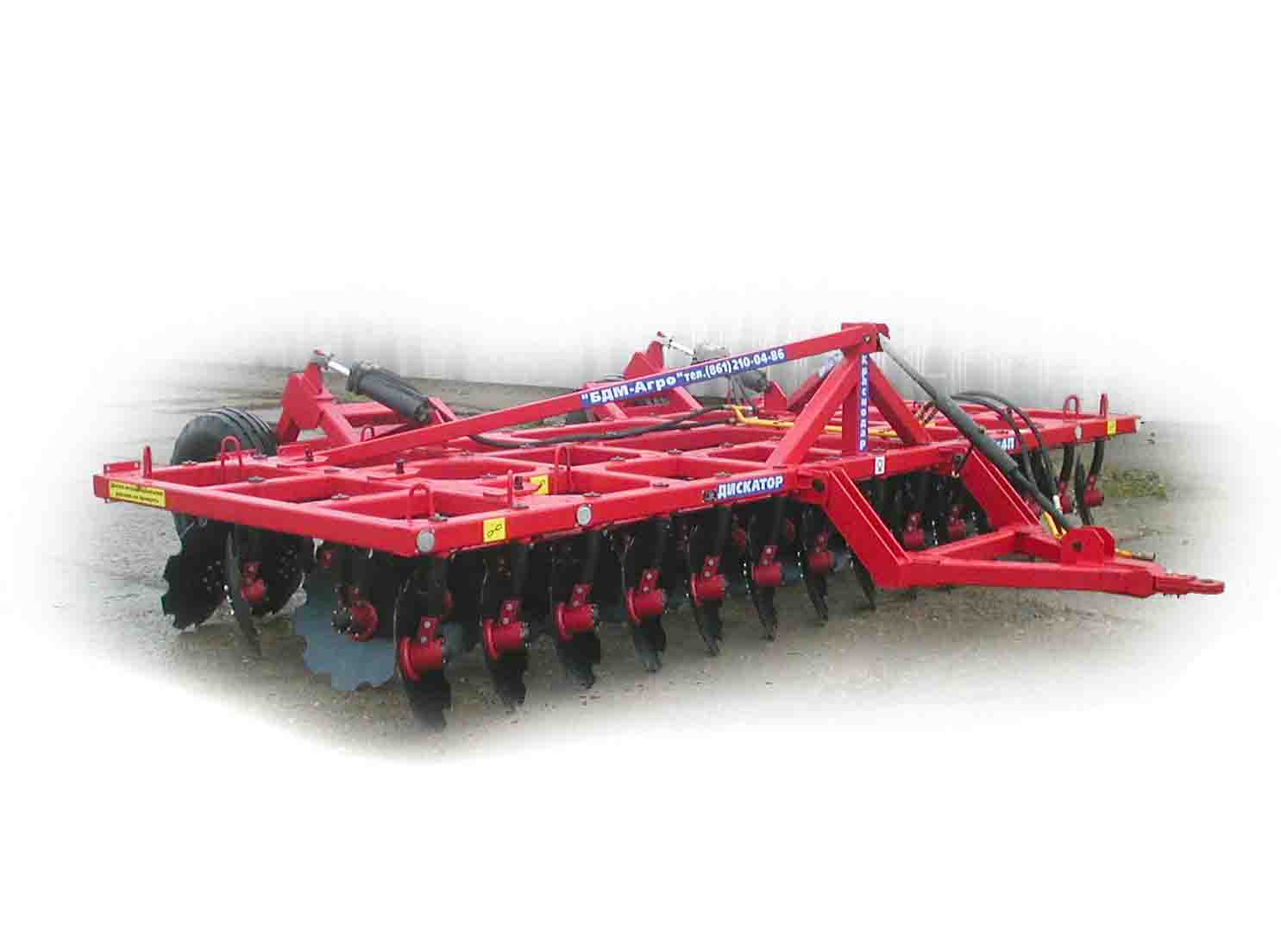

Борона дисковая тяжелая модернизированная
прицепная БДМ-6х4П (дискатор)

Изготовитель (разработчик) | Адрес
ООО "БДМ-АГРО" | 350007, г. Краснодар,  ул. Захарова, 1

Результаты испытаний (краткие)
Борона дисковая модернизированная БДМ-6х4П (дискатор)
Назначение | Борона дисковая модернизированная БДМ-6х4П (дискатор) предназначена для традиционной и минимальной основной и предпосевной обработки почвы под зерновые, технические и кормовые культуры, освежения задернелых лугов и лущения стерни.
Качество работы:
Глубина обработки:
- средняя, см |  | 7,1-14,1
Крошение почвы, %,
размер фракций, мм
- от 0 до 25 |  | 42-63,7 (за один проход)  57,1-71,8 (за два прохода)
Подрезание растительных остатков, % |  | 100
Измельчение пожнивных остатков
(подсолнечник), %, длина отрезков, см:
- до 20 включ. |  | 32,7 (за один проход)  50,5-50,7 (за два прохода)
Гребнистость, см |  | 2,4-4,9
Производительность
за 1 час основного времени, га |  | 5,62-5,86
Условия эксплуатации:
- навеска (присоединение) на трактор (способ агрегатирования) |  | Прицепная,  гидрофицированная
- перевод в рабочее и транспортное  положение |  | Гидравлический
- настройка рабочих органов |  | С помощью перестановки угла атаки и навеской трактора
- время подготовки машины к работе (навеска), ч |  | 0,12
Агрегатирование |  | С тракторами К-700А, К-700
Потребляемая мощность, кВт |  | 109-165  в зависимости  от скорости движения
Трудоемкость ежесменного ТО, чел.-ч |  | 0,22
Эксплуатационная надежность |  | Удовлетворительная
Удобство управления |  | Удобно
Безопасность выполнения работ |  | Обеспечена
Описание конструкции машины
Борона дисковая БДМ-6×4П состоит из следующих узлов:
- рамы сварной конструкции из четырех продольных и пяти поперечных брусьев квадратного сечения:
- прицепного устройства, присоединенного к раме шарнирно с помощью пальцев;
- разгрузочного механизма прицепной тяги;
- дисковых рабочих органов, установленных на индивидуальных стойках;
- двух боковых дополнительных рам с рабочими органами;
- транспортных колес;
- четырех регулировочных устройств винтового типа (по одному на каждый ряд дисков) для изменения угла атаки дисковых рабочих органов.
Масса дискатора, приходящаяся на один диск равна 60 кг.
Техническая характеристика
Показатели |  |  | Численные значения
Габаритные размеры машины, мм:
- в рабочем положении
длина |  |  | 5230
ширина |  |  | 5820
высота |  |  | 1410
- в транспортном положении
длина |  |  | 4330
ширина |  |  | 5130
высота |  |  | 1710
Рабочая ширина захвата, м |  |  | 5,5-5,6
Глубина обработки, см |  |  | 7,1-14,1
Масса машины, кг |  |  | 3360
Рабочая скорость, км/ч |  |  | 10,2-10,7

Результаты испытаний
Качество работы | В условиях, экстремальных для зоны по твердости и влажности почвы из-за отсутствия дождей (влажность от 7,2 до 15,7 %, твердость превышала 5 МПа), борона БДМ-6х4П по основным показателям удовлетворяет требованиям ТУ, за исключением крошения почвы на фракции до 25 мм, которое составило 42-42,9 % включительно на дисковом лущении полей, убранных на зеленый корм, "закатанных" при уборке транспортными средствами.
Производитель- | Производительность за 1 час, га:
ность | - основного времени | 5,62-5,86
 | - технологического времени | 5,15-5,45
 | - сменного времени | 4,05-4,29
 | - эксплуатационного времени | 3,96-4,19
 | - удельный расход топлива за время сменной работы, кг/га | 7,84-10,25
 | - рабочая скорость движения, км/ч | 10,2-10,5
 | - выработка за нормативную смену | 28,35-30,03
Безопасность  движения | Обеспечивается полностью. Транспортная скорость до 15 км/ч. Габаритные размеры бороны БДМ-6×4П соответствуют ГОСТ 12.2.111-85 и на безопасность движения влияния не оказывают.
Техническое  обслуживание | При обслуживании бороны БДМ-6×4П проводится ежесменное техническое обслуживание (ЕТО) трудоемкостью 0,22 чел.-ч

Заключение по результатам испытаний
Испытываемый дискатор (борона дисковая тяжелая модернизированная прицепная БДМ-6х4П) удовлетворительно агрегатируется с трактором К-701. В экстремальных условиях по твердости почвы надежно выполняет технологический процесс, обеспечивая производительность, и показатели качества работы в основном соответствуют требованиям ТУ, за исключением качества крошения почвы.
В целом дискатор (борона дисковая тяжелая модернизированная прицепная БДМ-6х4П) вписывается в принятые в зоне технологии и найдет свое широкое применение в хозяйствах АПК зоны действия МИС.
Испытания проведены: | ФГУ "Кубанская МИС"  г. Новокубанск Краснодарского края  ул. Кутузова, 5
Испытания провел: | Сирота Сергей Петрович
Источник информации: | Протокол № 07-41-2005 (4020412)  от 07 октября 2005 г.

